МИНИСТЕРСТВО ОБРАЗОВАНИЯ И НАУКИ РОССИЙСКОЙ ФЕДЕРАЦИИ

НАБЕРЕЖНОЧЕЛНИНСКИЙ ИНСТИТУТ (ФИЛИАЛ) «КАЗАНСКОГО (ПРИВОЛЖСКОГО) ФЕДЕРАЛЬНОГО УНИВЕРСИТЕТА»

Кафедра Информационных систем

Отчет по лабораторным работам

дисциплина *«***Программирование***»*

Выполнил студент гр. 2231122

Башмаков В. В.

Проверил: доцент

Зубков Е. В.

Набережные Челны

2023 г.

Выполнил студент гр. 2231122

Башмаков В. В.

Проверил: ассистент

Булатова С. В.

Лабораторная работа №1

«Решение уравнения ax2+bx+c=0»

Цель работы: разработать алгоритм и представить в виде блок-схемы решение квадратного уравнения ax2+bx+c=0. Решение уравнения должно быть получено при любых значениях коэффициентов a, b, c (в том числе нулевых).

Практическая часть:

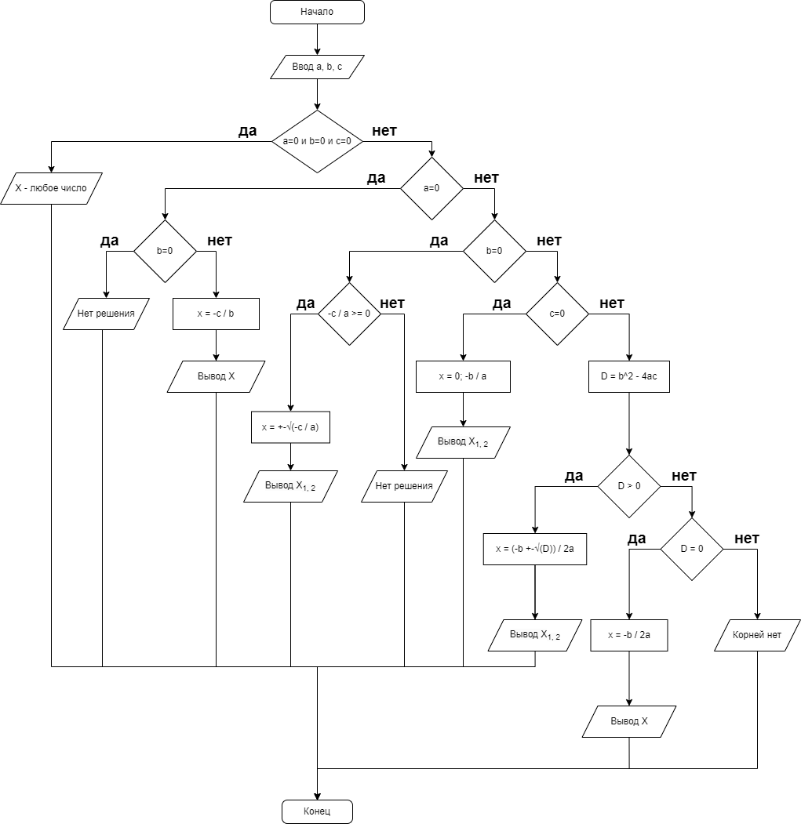 Вывод: разработал алгоритм и представил в виде блок-схемы решение квадратного уравнения ax2+bx+c=0.

Выполнил студент гр. 2231122

Башмаков В. В.

Проверил: ассистент

Булатова С. В.

Лабораторная работа №2

«Табулирование произвольной функции.»

Цель работы: разработать алгоритм и представить в виде блок-схемы решение задачи табулирования функции f(x) на отрезке [a;b] с указанным шагом изменения аргумента.

Практическая часть:

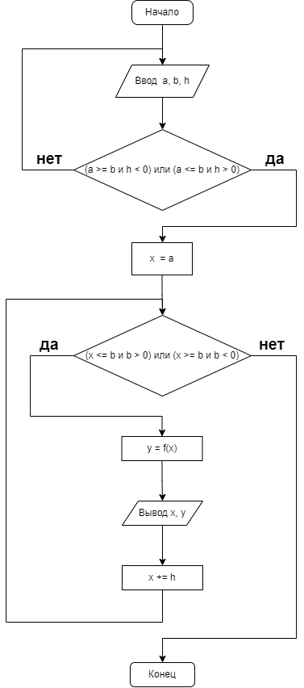

Вывод: разработал алгоритм и представил в виде блок-схемы решение задачи табулирования функции f(x) на отрезке [a;b] с указанным шагом изменения аргумента.

Выполнил студент гр. 2231122

Башмаков В. В.

Проверил: ассистент

Булатова С. В.

Лабораторная работа №3

«Вычисление площади криволинейной функции y=f(x), методом прямоугольников»

Цель работы: разработать алгоритм и представить в виде блок-схемы, вычисление площади криволинейной функции y=f(x), заданной на отрезке [a;b], методом прямоугольников. Промежуток интегрирования разделить на n равных отрезков.

Практическая часть:

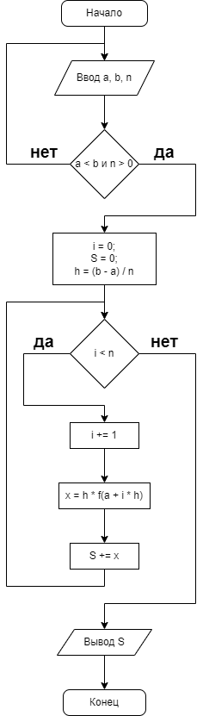

Вывод: разработал алгоритм и представил в виде блок-схемы, вычисление площади криволинейной функции y=f(x), заданной на отрезке [a;b], методом прямоугольников.

Выполнил студент гр. 2231122

Башмаков В. В.

Проверил: ассистент

Булатова С. В.

Лабораторная работа №4.

Вычисление определителя квадратной матрицы методом приведения к треугольному виду.

Цель работы: разработать алгоритм и представить в виде блок-схемы, решение задачи вычисления определителя квадратной матрицы методом приведения к треугольному виду.

Практическая часть:

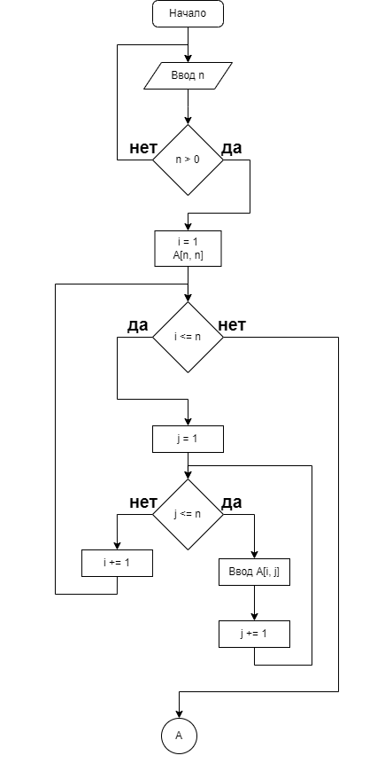

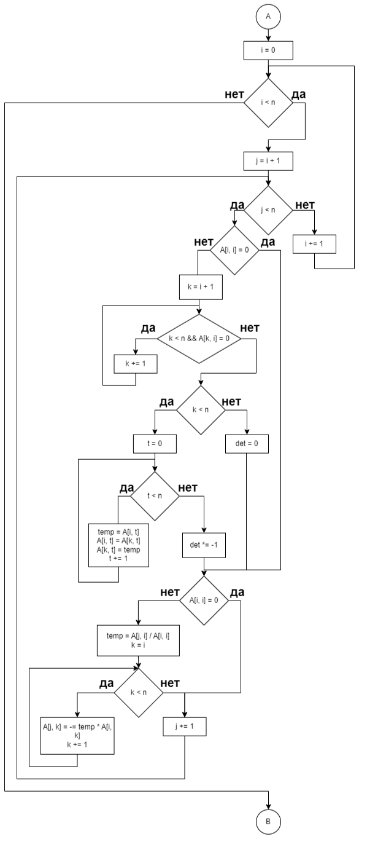

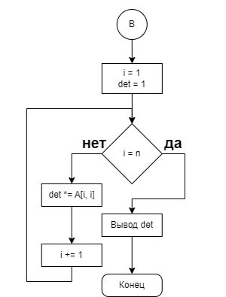

Вывод: разработал алгоритм и представил в виде блок-схемы, решение задачи вычисления определителя квадратной матрицы методом приведения к треугольному виду.

Выполнил студент гр. 2231122

Башмаков В. В.

Проверил: ассистент

Булатова С. В.

Лабораторная работа №5.

Решение системы линейных уравнений методом Гаусса.

Цель работы: разработать алгоритм и представить в виде блок-схемы, решение задачи нахождения корней системы линейных уравнений, методом Гаусса (метод последовательного исключения неизвестных).

Практическая часть:

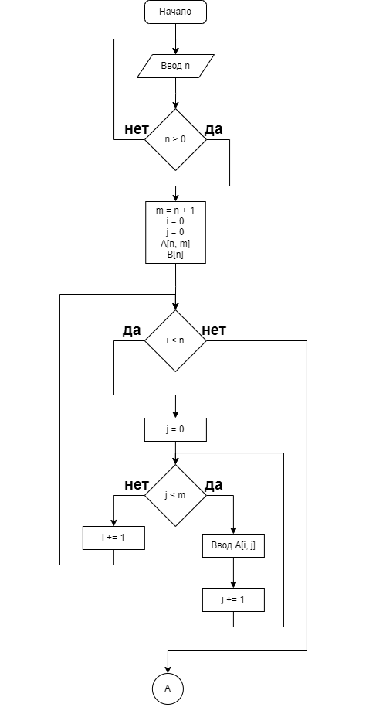

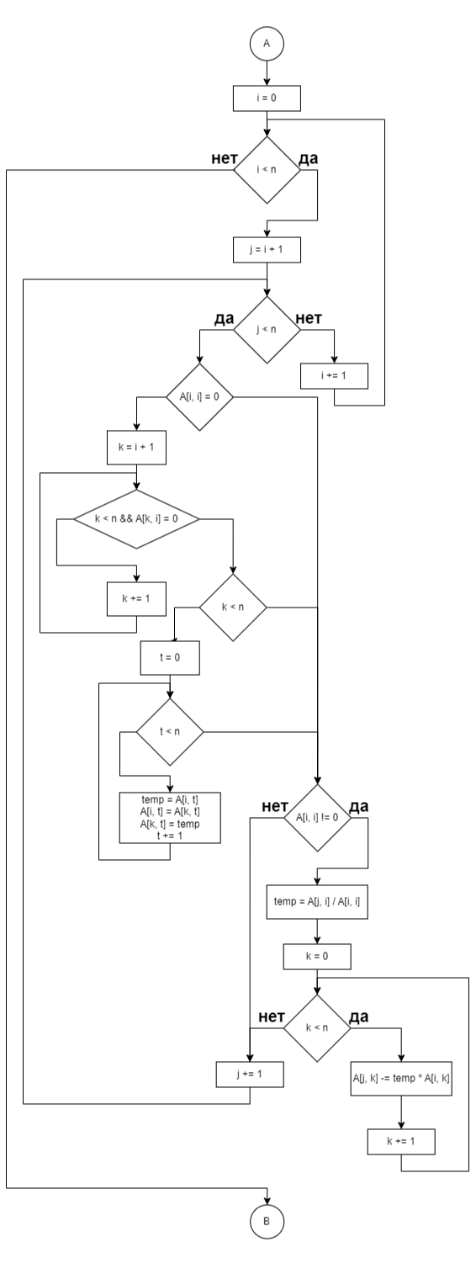

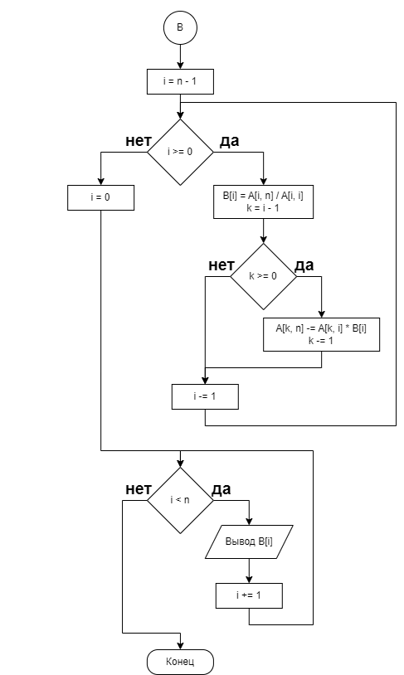

Вывод: разработал алгоритм и представил в виде блок-схемы, решение задачи нахождения корней системы линейных уравнений, методом Гаусса.

Выполнил студент гр. 2231122

Башмаков В. В.

Проверил: ассистент

Булатова С. В.

Лабораторная работа №6.

Решение квадратного уравнения ax2+bx+c=0.

Цель работы: составить программный код, на языке программирования С#, решения квадратного уравнения ax2+bx+c=0. Решение уравнения должно быть получено при любых значениях коэффициентов a, b, c (в том числе нулевых).

Практическая часть:

using System;

namespace Praktika {

class Discriminant {

public void Main() {

Console.WriteLine("Input the value of a:");

double a = Convert.ToDouble(Console.ReadLine());

Console.WriteLine("Input the value of b:");

double b = Convert.ToDouble(Console.ReadLine());

Console.WriteLine("Input the value of c:");

double c = Convert.ToDouble(Console.ReadLine());

if (a == 0 && b == 0 && c == 0) {

Console.WriteLine("X = inf");

return;

}

if (a == 0) {

if (b == 0) {

Console.WriteLine("There is not solution");

} else {

double x = -c / b;

Console.WriteLine("x = " + x);

}

} else {

if (b == 0) {

double x1, x2;

if (-c / a >= 0) {

x1 = Math.Sqrt(-c / a);

x2 = -Math.Sqrt(-c / a);

Console.WriteLine("x = " + x1 + " and " + x2);

} else {

Console.WriteLine("There is not solution");

}

} else {

if (c == 0) {

double x1, x2;

x1 = 0;

x2 = -b / a;

Console.WriteLine("x = " + x1 + " and " + x2);

} else {

double D = CalculateDiscriminant(a, b, c);

if (D > 0) {

double x1, x2;

x1 = (-b + Math.Sqrt(D)) / (2 * a);

x2 = (-b - Math.Sqrt(D)) / (2 * a);

Console.WriteLine("x = " + x1 + " and " + x2);

} else {

if (D == 0) {

double x = (-b) / (2 * a);

Console.WriteLine("x = " + x);

} else {

Console.WriteLine("X is not exists");

}

}

}

}

}

return;

}

static double CalculateDiscriminant(double a, double b, double c) {

return (b * b) - (4 * a * c);

}

}

}

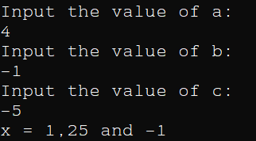

Вывод: составил программный код, на языке программирования С#, решения квадратного уравнения ax2+bx+c=0. Решение уравнения учитывает любые значения коэффициентов a, b, c (в том числе нулевых).

Выполнил студент гр. 2231122

Башмаков В. В.

Проверил: ассистент

Булатова С. В.

Лабораторная работа №7.

Табулирование произвольной функции.

Цель работы: составить программный код, на языке программирования С#, решения задачи табулирования функции f(x) на отрезке [a;b], с указанным шагом изменения аргумента.

Практическая часть:

using System;

namespace Praktika {

class Tabulation {

public void Main() {

double a, b, h;

do {

Console.WriteLine("Input a:");

a = Math.Round(Convert.ToDouble(Console.ReadLine()), 2);

Console.WriteLine("Input b:");

b = Math.Round(Convert.ToDouble(Console.ReadLine()), 2);

string temp;

Console.WriteLine("Input h:");

temp = Console.ReadLine();

double.TryParse(temp, out h);

h = Math.Round(h, 3);

} while (!((a >= b && h < 0) || (a <= b && h > 0)));

double x = a;

for (int z = 0; z < 49; ++z) Console.Write("-");

Console.WriteLine();

while ((x <= b && h > 0) || (x >= b && h < 0)) {

if (Math.Round(x, 3) == 0) {

x += h;

continue;

}

double y = f(Math.Round(x, 3));

Console.WriteLine("|\tx = {0}\t|\ty = {1}\t|", x.ToString("0.000"), y.ToString("0.000"));

x += h;

x = Math.Round(x, 3);

}

for (int z = 0; z < 49; ++z) Console.Write("-");

Console.WriteLine();

}

static double f(double x) {

return 4 - x - 4 / (x * x);

}

}

}

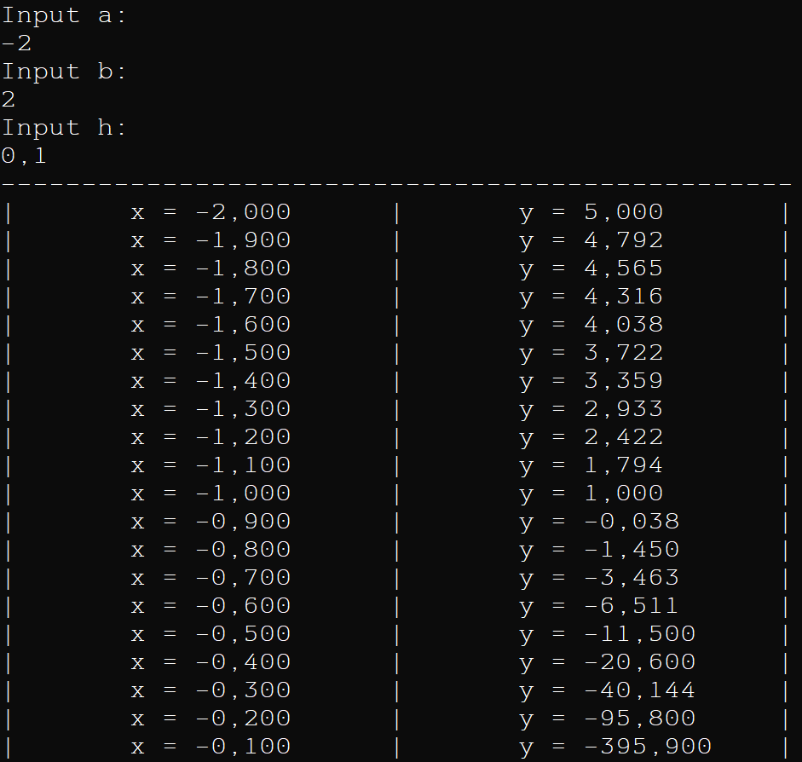

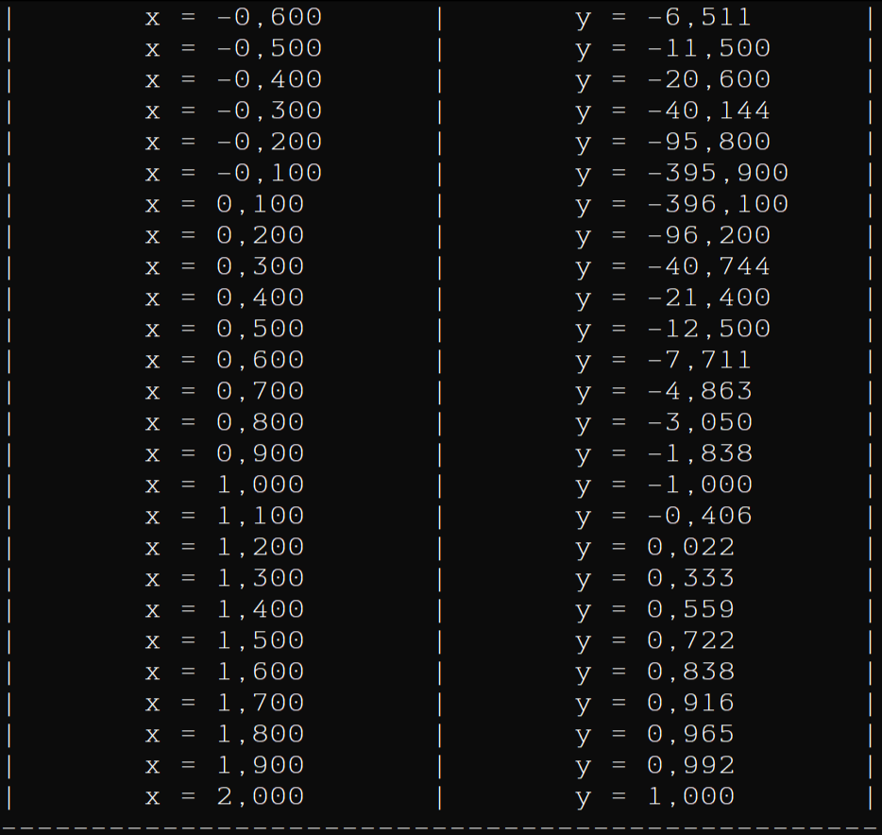

Вывод: составил программный код, на языке программирования С#, решения задачи табулирования функции f(x) на отрезке [a;b], с указанным шагом изменения аргумента.

Выполнил студент гр. 2231122

Башмаков В. В.

Проверил: ассистент

Булатова С. В.

Лабораторная работа №8.

Вычисление площади криволинейной функции y=f(x), методом прямоугольников.

Цель работы: составить программный код, на языке программирования С#, вычисления площади криволинейной функции y=f(x), заданной на отрезке [a;b], методом прямоугольников.

Практическая часть:

using System;

namespace Praktika {

class Integral {

public void Main() {

double a, b, n;

do {

Console.WriteLine("Input a:");

a = Convert.ToDouble(Console.ReadLine());

Console.WriteLine("Input b:");

b = Convert.ToDouble(Console.ReadLine());

Console.WriteLine("Input n:");

n = Convert.ToDouble(Console.ReadLine());

} while (!(a < b && n > 0));

int i = 0;

double S = 0;

double h = (b - a) / n;

while (i < n) {

double x = a + i * h;

double y = h * f(x);

S += y;

i += 1;

}

Console.WriteLine(S.ToString("0.00"));

}

static double f(double x) {

if (Math.Sin(x) >= 0) {

return (Math.Cos(x)) / (4 + Math.Sqrt(Math.Sin(x)));

}

return 0;

}

}

}

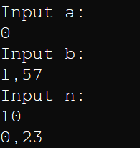

Вывод: составил программный код, на языке программирования С#, вычисления площади криволинейной функции y=f(x), заданной на отрезке [a;b], методом прямоугольников.

Выполнил студент гр. 2231122

Башмаков В. В.

Проверил: ассистент

Булатова С. В.

Лабораторная работа №9.

Вычисление определителя квадратной матрицы методом приведения к треугольному виду.

Цель работы: составить программный код, на языке программирования С#, вычисления определителя квадратной матрицы, методом приведения к треугольному виду.

Практическая часть:

public void Main() {

Console.WriteLine("Input matrix size (>0):");

int n = Convert.ToInt32(Console.ReadLine());

while (n <= 0) {

Console.WriteLine("Input matrix size (>0):");

n = Convert.ToInt32(Console.ReadLine());

}

float[,] Matrix = new float[n, n];

float det = 1;

int i = 0;

while (i < n) {

int j = 0;

while (j < n) {

Console.WriteLine("Input Matrix[{0}][{1}] element:", i, j);

Matrix[i, j] = Convert.ToInt32(Console.ReadLine());

++j;

}

++i;

}

i = 0;

while (i < n) {

int j = i + 1;

while (j < n) {

if (Matrix[i, i] == 0) {

int k = i + 1;

while (k < n && Matrix[k, i] == 0) {

++k;

}

if (k < n) {

int t = 0;

while (t < n) {

float temp = Matrix[i, t];

Matrix[i, t] = Matrix[k, t];

Matrix[k, t] = temp;

++t;

}

det *= -1;

} else {

det = 0;

break;

}

}

if (Matrix[i, i] != 0) {

float temp = Matrix[j, i] / Matrix[i, i];

int k = i;

while (k < n) {

Matrix[j, k] -= temp * Matrix[i, k];

++k;

}

}

++j;

}

++i;

}

i = 0;

while (i != n) {

det *= Matrix[i, i];

++i;

}

Console.WriteLine("Det: {0}", det);

}

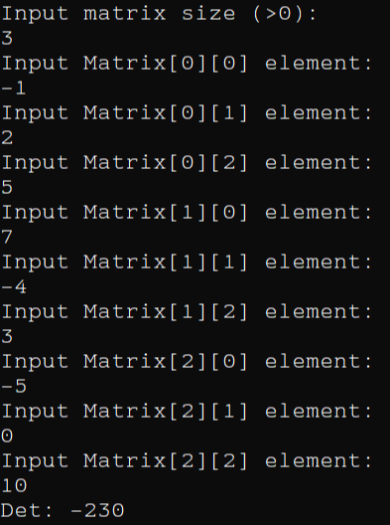

Вывод: составил программный код, на языке программирования С#, вычисления определителя квадратной матрицы, методом приведения к треугольному виду.

Выполнил студент гр. 2231122

Башмаков В. В.

Проверил: ассистент

Булатова С. В.

Лабораторная работа №10.

Решение системы линейных уравнений методом Гаусса.

Цель работы: составить программный код, на языке программирования С#, нахождения корней системы линейных уравнений, методом Гаусса (метод последовательного исключения неизвестных).

Практическая часть:

public void Main() {

Console.WriteLine("Input matrix size (>0):");

int n = Convert.ToInt32(Console.ReadLine());

while (n <= 0) {

n = Convert.ToInt32(Console.ReadLine());

}

int m = n + 1;

Console.WriteLine("Matrix[{0}, {1}]", n, m);

float[,] Matrix = new float[n, m];

float[] Result = new float[n];

int i = 0, j = 0;

while (i < n) {

j = 0;

while (j < m) {

Console.WriteLine("Input Matrix[{0}][{1}] element:", i, j);

Matrix[i, j] = Convert.ToInt32(Console.ReadLine());

++j;

}

++i;

}

i = 0;

while (i < n) {

j = i + 1;

while (j < n) {

if (Matrix[i, i] == 0) {

int k = i + 1;

while (k < n && Matrix[k, i] == 0) {

++k;

}

if (k < n) {

int t = 0;

while (t < n) {

float temp = Matrix[i, t];

Matrix[i, t] = Matrix[k, t];

Matrix[k, t] = temp;

++t;

}

}

}

if (Matrix[i, i] != 0) {

float temp = Matrix[j, i] / Matrix[i, i];

int k = i;

while (k < m) {

Matrix[j, k] -= temp * Matrix[i, k];

++k;

}

}

++j;

}

++i;

}

i = n - 1;

while (i >= 0) {

Result[i] = Matrix[i, n] / Matrix[i, i];

int k = i - 1;

while (k >= 0) {

Matrix[k, n] -= Matrix[k, i] * Result[i];

--k;

}

--i;

}

i = 0;

while (i < n) {

Console.WriteLine(Result[i]);

++i;

}

}

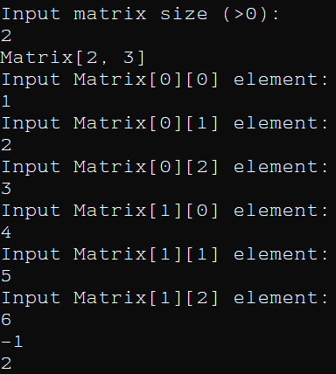

Вывод: составил программный код, на языке программирования С#, нахождения корней системы линейных уравнений, методом Гаусса.